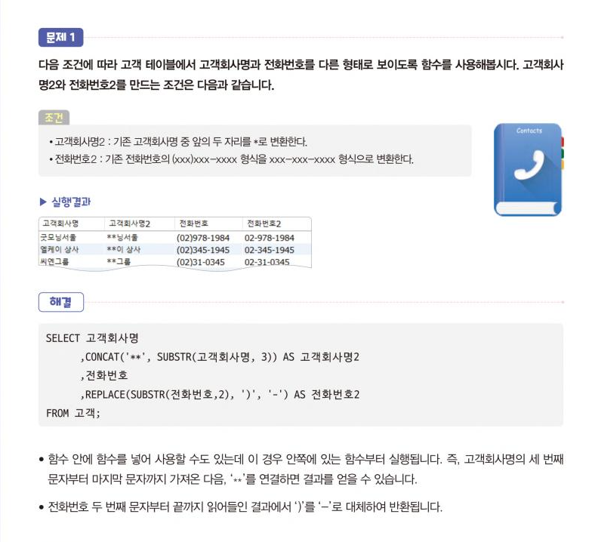

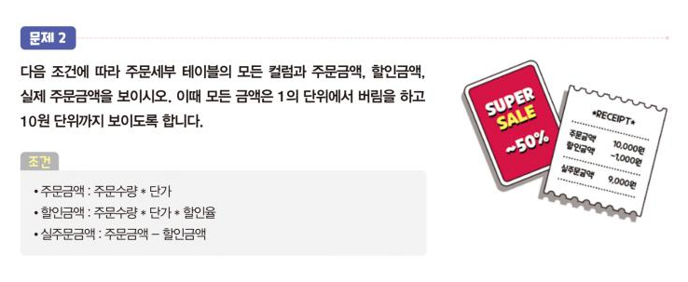

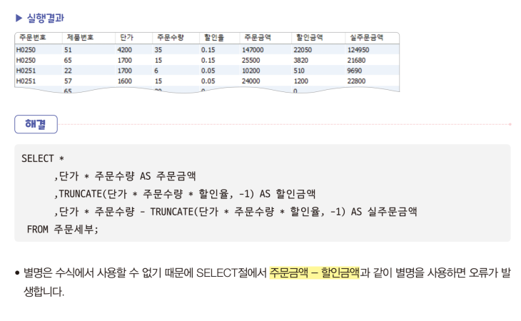

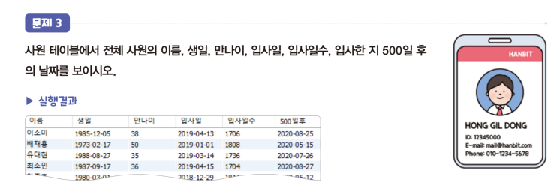

SELECT 이름, 생일

,TIMESTAMPDIFF(YEAR, 생일, CURDATE()) AS 만나이

,입사일

,DATEDIFF(CURDATE(), 입사일) AS 입사일수

,ADDDATE(입사일, 500) AS ‘500일후’

FROM 사원;

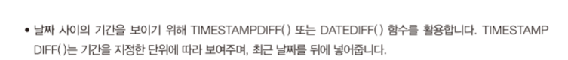

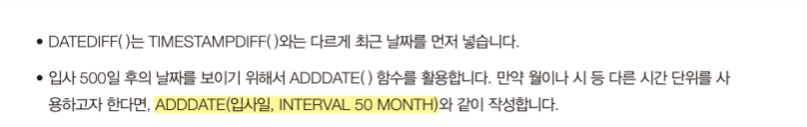

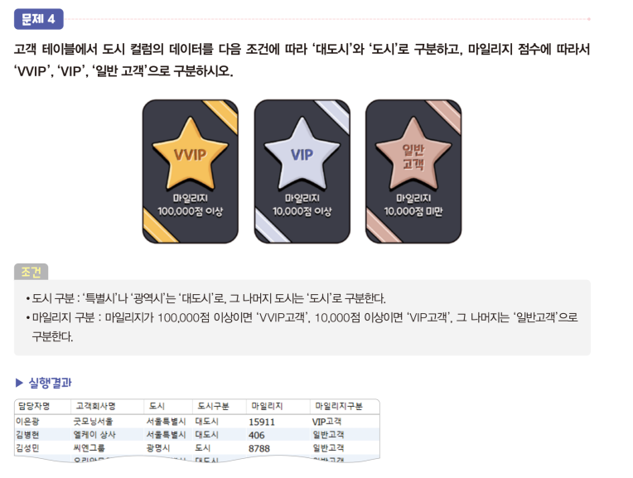

SELECT 담당자명

,고객회사명

,도시

,IF(도시 LIKE '%특별시' OR 도시 LIKE '%광역시', '대도시', '도시') AS 도시구분

,마일리지

,CASE WHEN 마일리지 >= 100000 THEN 'VVIP고객'

WHEN 마일리지 >= 10000 THEN 'VIP고객'

ELSE '일반고객'

END AS 마일리지구분

FROM 고객;

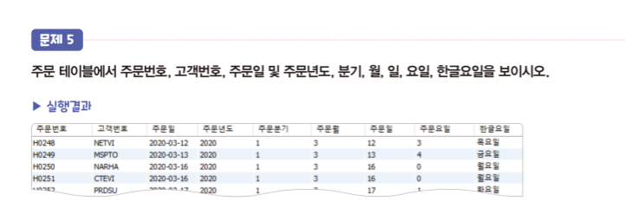

SELECT 주문번호

,고객번호

,주문일

,YEAR(주문일) AS 주문년도

, QUARTER(주문일) AS 주문분기

,MONTH(주문일) AS 주문월

,DAY(주문일) AS 주문일

,WEEKDAY(주문일) AS 주문요일

,CASE WEEKDAY(주문일) WHEN 0 THEN '월요일'

WHEN 1 THEN '화요일'

WHEN 2 THEN '수요일'

WHEN 3 THEN '목요일'

WHEN 4 THEN '금요일'

WHEN 5 THEN '토요일'

ELSE '일요일'

END AS 한글요일

FROM 주문;

